Реализация дополнительной общеобразовательной общеразвивающей программы
«По тропинкам фиолетового леса»
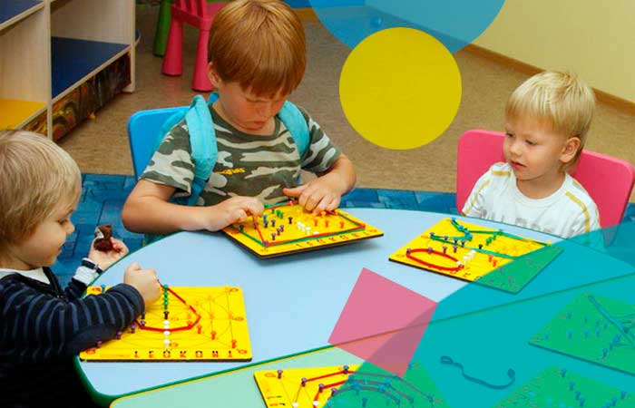
для детей от 3 до 7 лет.
Ведет педагог дополнительного образования :
- Щербакова Ирина Евгеньевна,
Воспитатель высшей квалификационной категории,
проводит занятия в первом корпусе.

Реализуется дополнительная общеобразовательная общеразвивающая программа социально - педагогической направленности
«По тропинкам фиолетового леса».

Дополнительная общеобразовательная общеразвивающая программа «По тропинкам Фиолетового цвета» строится на технологии интеллектуально - творческого развития детей дошкольного возраста В.В. Воскобовича «Сказочные лабиринты игры» и методики Т.Г. Харько «Сказки Фиолетового Леса».
Технология «Сказочные лабиринты игры» - это система поэтапного включения авторских развивающих игр в деятельность ребенка и постепенное усложнение образовательного процесса.
Особенностями развивающих игр В. В. Воскобовича являются:
- связь образного восприятия (через образ и сказочный сюжет) с логическим (через символ и алгоритм решения);
- система постоянно усложняющихся развивающих вопросов и познавательных заданий к каждой.

Цель программы: развитие познавательно-творческих способностей детей 3-7 лет в игровой деятельности.
В соответствие с поставленной целью были определены и задачи:
Образовательные:
- мотивировать детей на предстоящую деятельность через создание игровой ситуации;
-формирование базисных представлений (об окружающем мире, математических), речевых умений;
-построение педагогического процесса, способствующего интеллектуально – творческому развитию детей в игре
- учить детей способам использования сенсорных эталонов;
-формировать умения и навыки, необходимые для создания творческих работ.
Развивающие:
-развитие у ребёнка познавательного интереса, желания и потребности узнать новое;
-развитие наблюдательности, исследовательского подхода к явлениям и объектам окружающей действительности;
-развитие воображения, креативности мышления(умения гибко, оригинально мыслить, видеть обыкновенный объект под новым углом зрения);
- развивать гармоничное, сбалансированное развитие эмоционально-образного и логического начала;
- развивать эмоциональную отзывчивость через «общение» с разнообразными сказочными персонажами, «населяющими» лес;
Воспитательные:
- воспитывать аккуратность, трудолюбие и желание добиваться успеха собственным трудом.
-воспитывать чувство взаимопомощи, доброту, умение доводить начатое дело до конца.

